Отчет
о проделанной работе отделом социальной защиты населения Администрации Матвеево-Курганского района
за 6 месяцев 2023 года
По состоянию на 01.07.2023 г. в отделе социальной защиты населения Администрации М-Курганского района зарегистрировано 10150 получателя мер социальной поддержки: на оплату жилищно-коммунальных услуг по федеральному законодательству – 3053 чел.; по областному – 5016 чел. ; пособий семьям с детьми 2081 чел. Всего за 6 месяцев 2023 г. cформировано и выплачено денежных компенсаций и пособий на детей на сумму 269203,6 тыс.руб.
Отдел социальной защиты населения на территории муниципального образования осуществляет назначение и выплату более 60 видов государственных и муниципальных услуг, за 6 месяцев 2023 года предоставлены :
- Оказано адресной социальной помощи в соответствии с действующим законодательством гражданам, проживающим на территории района на 449
5100,0 тыс.руб.
- Пособие на погребение неработающим и не являющимся пенсионерами из областного бюджета выплачено 27 чел. на сумму 209,4 тыс .руб.
- Предоставлением адресной социальной выплаты на холодную воду и сточных вод воспользовались 1074 чел. на сумму 977,2 тыс.руб.
- Принято 713 заявлений и составлено индивидуальных программ предоставления социальных услуг о постановке на учет в ЦСО граждан, нуждающихся в социальном обслуживании.
- Выдано справок студентам для получения социальной стипендии 52 шт
- Принято 107 заявления на ЕДВ как «Почетный донор России» и «Почетный донор СССР» выплата произведена на сумму 1790,4 тыс.руб.
- 564 семьи получили субсидии на оплату жилья и коммунальных услуг на сумму 4452,9 тыс. руб.
- 4 чел. получили звание «Ветеран труда».

Отдел социальной защиты населения Администрации Матвеево – Курганского района осуществляет выплату денежной компенсации стоимости затрат на первичную газификацию жилья, не выше 100 тысяч рублей на одно домовладение (квартиру), данной услугой воспользовалось 6 заявителей, на сумму 475,6 тыс. руб.
Заключено 48 контрактов на сумму 10757,3 тыс.руб. по услуге: «Государственная социальная помощь на основании социального контракта», цель которой является выход малоимущих граждан из трудной жизненной ситуации, среднедушевой доход которых ниже величины прожиточного минимума , по следующим мероприятиям:

-поиск работы 5 человек на сумму 307,0 тыс.руб.;

- осуществление индивидуальной предпринимательской деятельности 16 чел. на сумму 5660,0 тыс.руб. ( 1-ИП, 15 – самозанятых);

- ведение личного подсобного хозяйства -21 чел. на сумму 4260,0 тыс.чел.;

- осуществление иных мероприятий, направленных на преодоление гражданином трудной жизненной ситуации – 6 чел. на сумму 530,3 тыс.руб.

С 2021 года по первое полугодие 2023 года заключено 240 социальных контрактов. В 163 семьях действие социального контракта уже завершилось, и можно сделать следующие выводы:
- 122 семьи - увеличили доход по сравнению с первоначальным обращением (что составило 74,8 %);
- в 57 семьях - среднедушевой доход превысил величину прожиточного минимума (что составляет 35%).

Наименование услуги | Количество граждан получивших соответствующий вид услуги |  |  | Соотношение 2023 года к 2022 году %
Наименование услуги | 6 мес.  2021г. чел. | 6 мес.  2022г. чел. | 6 мес.  2023г. чел. | Соотношение 2023 года к 2022 году %
Предоставление льгот на услуги ЖКХ | 6815 | 6599 | 6332 | 96,0
Предоставление субсидии на оплату жилого помещения и коммунальных услуг | 980 | 613 | 564 | 92,0
Предоставлена адресная социальная помощь | 543 | 594 | 449 | 75,6
Выдано справок на социальную стипендию учащимся учебных заведений из малообеспеченных семей | 54 | 49 | 52 | 106,1
Предоставление материальной и иной помощи на погребение умерших | 30 | 30 | 27 | 90,0
Ежегодная денежная выплата как «Почетный донор СССР» и «Почетный донор России» | 116 | 111 | 107 | 96,4
Предоставление адресной социальной выплаты на холодную воду и сточных вод | 1195 | 1139 | 1074 | 94,3
Предоставление пенсии за выслугу лет муниципальным служащим | 45 | 42 | 44 | 104,8

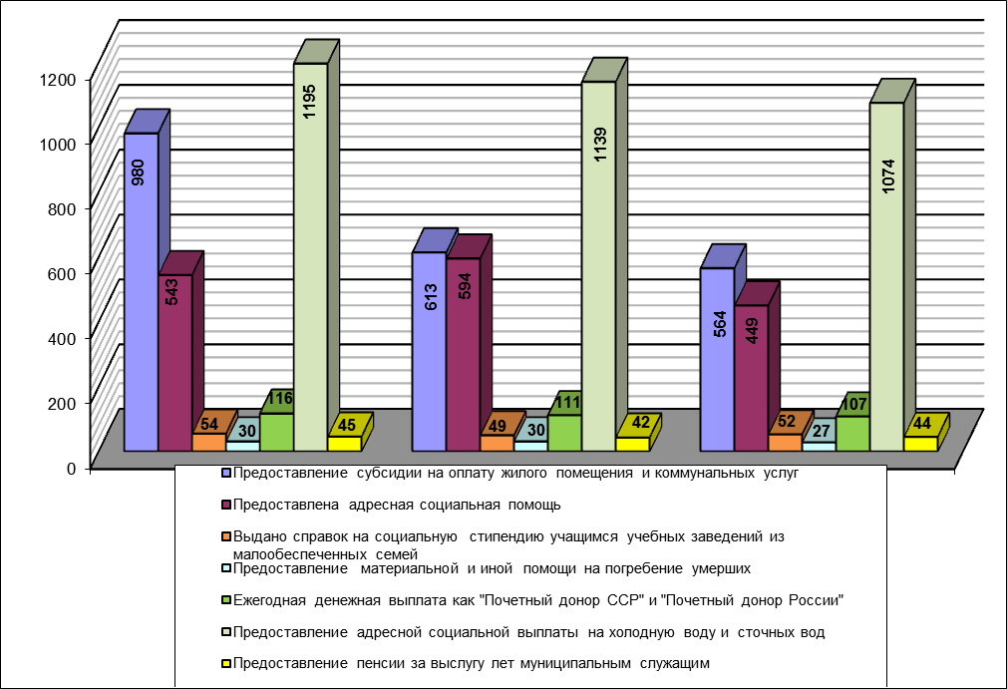

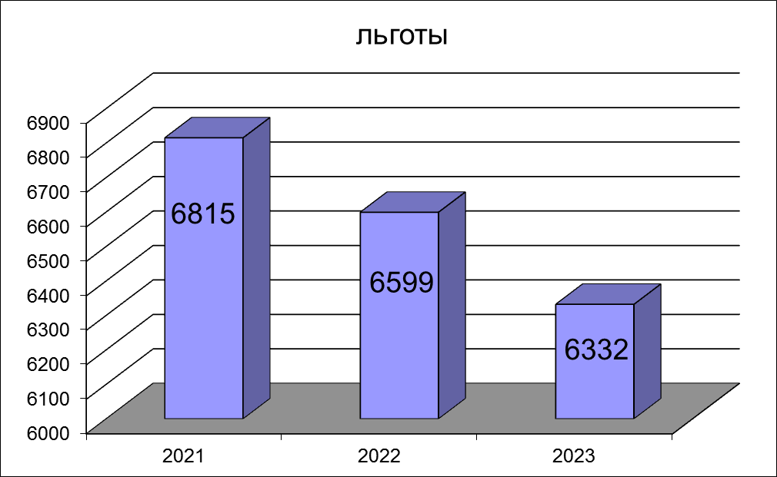

В Матвеево-Курганском районе продолжается реализация национального проекта «Демография» в который, входят следующие выплаты семьям с детьми:
- ежемесячная денежная выплата на полноценное питание беременным женщинам из малоимущих семей, кормящим матерям и детям в возрасте до трех лет из малоимущих семей, выплачено 282 получателям на сумму 1442,8 тыс.руб.
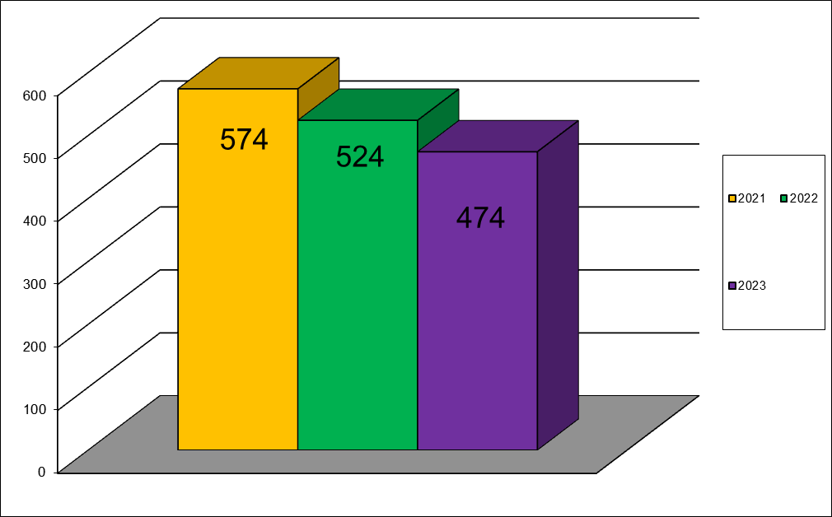
- ежемесячная денежная выплата на детей первого-второго года жизни выплачено
474 детям на сумму 2477,3 тыс.руб.

- ежемесячная денежная выплата в связи с рождением (усыновлением) третьего или последующего ребенка выплачена 294 детям на сумму 13426,6 тыс.руб.
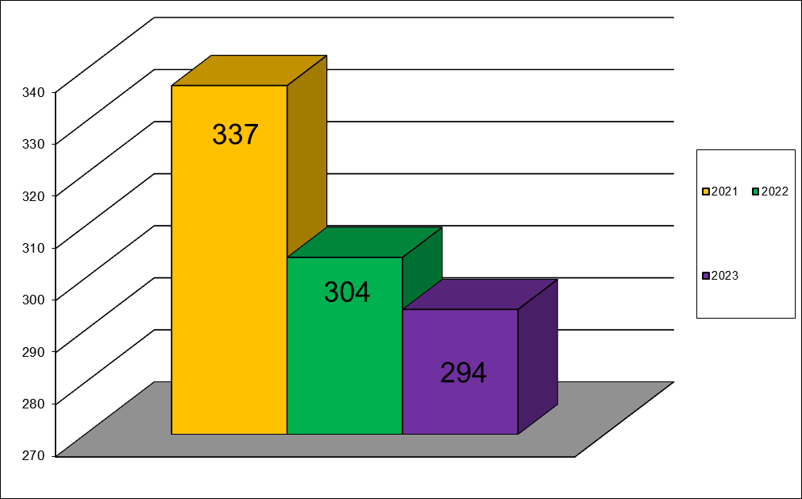

- выдача сертификата на региональный материнский капитал в связи с рождением (усыновлением) третьего или последующего ребенка, выдано 24 сертификата, размер сертификата с января 2023 года составляет 138001 руб.
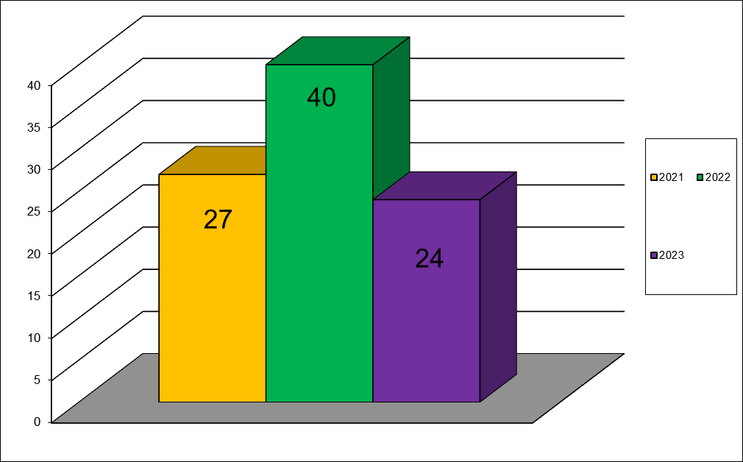
- использованием средств регионального материнского сертификата воспользовались 33 семьи на сумму 2803,4 тыс. руб. из них :
4 - погашение целевого кредита (займа), в том числе ипотечного;
3 - на приобретение жилого дома;
15 - на ремонт жилого помещения;
4 - на получение образования
7 - на приобретение транспортного средства.
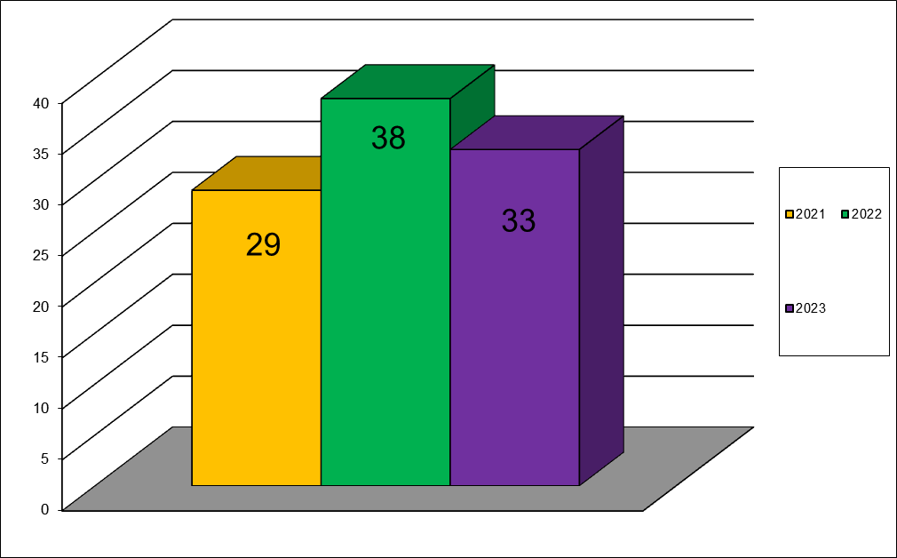
Кроме этого семьям с детьми предоставляются такие услуги как:
- 1681 чел. воспользовались ежемесячным пособием на 3151 ребенка , что в денежном выражении составило 13254,1 тыс.руб.
- пособие многодетным семьям выплачено 1305 детям на сумму 5226,3 тыс.руб.
- ежемесячная денежная выплата на детей от трех до семи лет включительно 1289 детям на сумму 68533,5 тыс. руб.
Закуплено 280 путевок для оздоровления детей из семей, чьи доходы ниже величины прожиточного минимума на сумму 12415,8 тыс.руб., оздоровлено 76 человек.

 | 6 месяцев  2021г.  (детей) |  | 6 месяцев  2022г.  (детей) | 6 месяцев  2023г.  (детей) | Соотношение 2023 года к 2022 году (%)
Детские пособия | 3924 |  | 3116 | 3151 | 101,1
Многодетные семьи | 1195 |  | 1212 | 1305 | 107,7
Оздоровление детей | 76 |  | 76 | 76 | 100,0

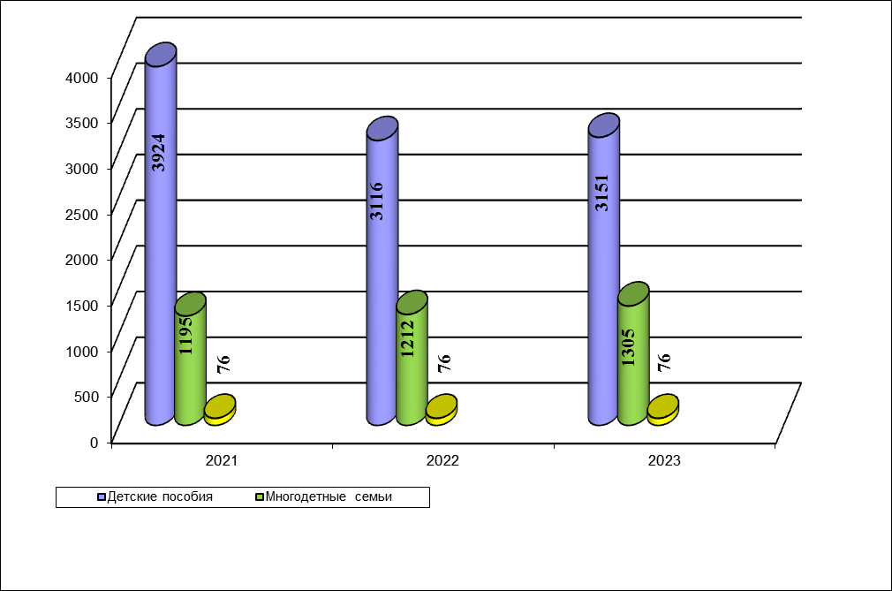
При взаимодействии с МЦФ за 6 месяцев 2023 года в отдел поступило 2611 личных дел.

- За 6 месяцев 2023 г. в адрес отдела поступило 58 обращений граждан по вопросам социальной направленности, 4 - лично от заявителей, 9- из Прокуратуры района, 45- Администрация М-Курганского района.

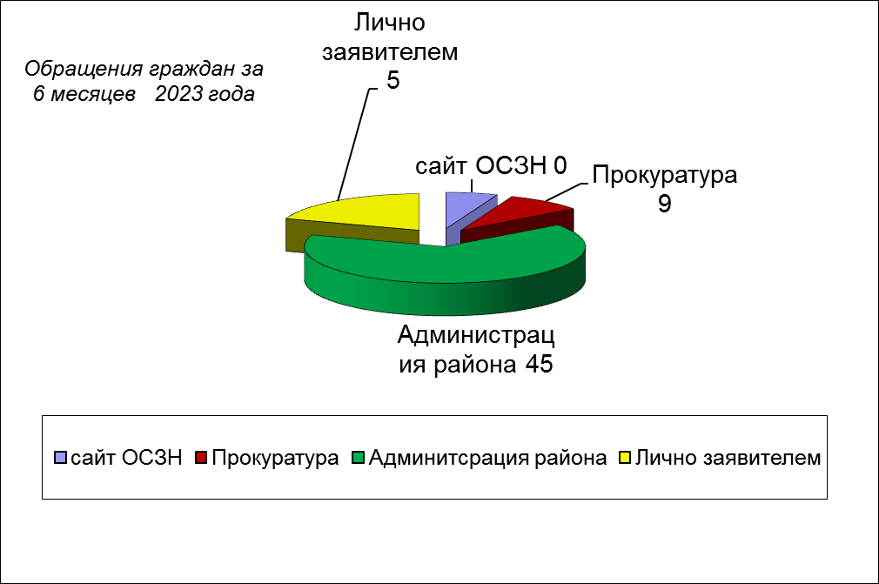

В отделе социальной защиты населения Администрации Матвеево -Курганского района продолжает работу пункт проката технических средств реабилитации. Пункт проката располагает 54 единицами средств реабилитации. Получателями средств являются инвалиды и граждане, находящиеся в стадии реабилитации после перенесенных тяжелых заболеваний, хирургических вмешательств. Предоставляются средства бесплатно на срок от 1 до 6 месяцев на основании договора безвозмездного пользования. Данной услугой за 6 месяцев 2023 года воспользовалось 18 человек.
Организован и постоянно действует телефон «Горячей линии» 3-17-31.
Работа отдела социальной защиты населения широко освещается в средствах массовой информации. За данный период 2023 г. в сети интернет размещено 566 информаций, на радио 9, в газете «Родник» опубликовано 48 статей, 1 видеоинформация в соцсетях .
На плановый период 2023 г. в сфере социального обеспечения и предоставления мер социальной поддержки социально незащищенным категориям граждан нашего района предстоит решение следующих задач:
- Выполнение обязательств по социальной поддержке граждан;
- Повышение качества предоставляемых пожилым людям и инвалидам социальных услуг ;
- Проведение различных акций, совместно с обществом инвалидов и отделом образования;

Заведующий отделом Г.А.Колесникова

Елена Николаевна Семенченко
3-14-50

